ĐẠI HỌC QUỐC GIA TP. HỒ CHÍ MINH

TRƯỜNG ĐẠI HỌC KHOA HỌC TỰ NHIÊN

KHOA ĐIỆN TỬ - VIỄN THÔNG

BỘ MÔN MÁY TÍNH VÀ HỆ THỐNG NHÚNG

----🙞🙜🕮🙞🙜----



**BÁO CÁO ĐỒ ÁN**

**MÔN HỌC: LẬP TRÌNH MẠNG**

**XÂY DỰNG CHƯƠNG TRÌNH CHAT TRÊN NỀN WEB**

GIẢNG VIÊN HƯỚNG DẪN: LÊ ĐỨC TRỊ

SINH VIÊN THỰC HIỆN:

VŨ VĂN HẢO – 1420035

TRẦN DUY – 1520030

NGUYỄN ĐỨC HUYÊN – 1520070

TP. HỒ CHÍ MINH, 2018

**ĐỒ ÁN MÔN HỌC: LẬP TRÌNH MẠNG**

**XÂY DỰNG CHƯƠNG TRÌNH CHAT TRÊN NỀN WEB**

Báo cáo của nhóm bao gồm quá trình nghiên cứu lý thuyết, tìm hiểu về các ngôn ngữ lập trình và các framework hỗ trợ, thực hành thông qua các thiết bị điện tử và hoàn thiện đồ án môn học.

Đồng thời, nội dung báo cáo và kết quả hoàn toàn đúng với quá trình làm việc của nhóm từ khi nhận đồ án đến khi thực hiện bài báo cáo này.

TP. Hồ Chí Minh, ngày 22 tháng 4 năm 2019

Đại diện nhóm 13

Trần Duy

**MỤC LỤC**

**PHẦN I: GIỚI THIỆU NGÔN NGỮ PHP** 4

**1.** **Khái niệm PHP:** 4

**2.** **Một số đặc điểm nổi trội của PHP:** 4

**3.** **Lịch sử phát triển PHP:** 4

**4.** **Cú pháp:** 8

**5.** **Các ứng dụng PHP hiện nay:** 9

**6.** **Ưu và nhược điểm của PHP:** 10

**PHẦN II: TỔNG QUAN VỀ MYSQL & SQLYOG & PHPMYADMIN** 11

**1.** **Giới thiệu MySQL:** 11

**2.** **Đặc điểm của MySQL:** 12

**3.** **Những cú pháp cơ bản trong MySQL:** 13

**4.** **Giới thiệu SQLyog:** 15

**5.** **Lịch sử của SQLyog:** 16

**6.** **Các tính năng của SQLyog:** 16

**7.** **Thông số kỹ thuật của SQLyog:** 17

**8.** **Giới thiệu phpMyAdmin:** 17

**9.** **Lich sử của phpMyAdmin:** 18

**10.** **Các tính năng của phpMyAdmin:** 18

**PHẦN III: TỔNG QUAN VỀ PHẦN MỀM XAMPP** 20

**1.** **Giới thiệu:** 20

**2.** **Các sử dụng phần mềm XAMPP:** 20

**PHẦN IV: CODEINGITER WEB FRAMEWORK(CI)** 26

**1.** **Giới thiệu:** 26

**2.** **Tính năng của CodeIngiter:** 26

**3.** **Ưu và nhược điểm của CodeIngiter:** 27

**PHẦN V: Chương trình chat** 29

**PHẦN VI: TÀI LIỆU THAM KHẢO** ??

**MỤC LỤC HÌNH ẢNH**

Hình 1: Biểu tượng PHP. 4

Hình 2: Một ví dụ về mã PHP đã được làm nổi bật bằng màu nhúng trong [HTML](https://vi.wikipedia.org/wiki/HTML) 9

Hình 3: Biểu tượng MySQL 12

Hình 4: Màn hình chính SQLyog 16

Hình 5: Màn hình chính phpMyAdmin 18

Hình 6: Biểu tượng XAMPP 20

Hình 7: Màn hình XAMPP Control Panel 23

Hình 8: Giao diện của phpMyAdmin 23

Hình 9: Giao diện localhost/phpMyAdmin 24

Hình 10: Các bước liệt kê ở giao diện phpMyAdmin 24

Hình 11: Kết quả sử dụng phần mềm XAMPP 25

Hình 12: Biểu tượng CodeIgniter 26

Hình 13: Giao diện framework Codelgniter 28

Hình 14:Login_form 29

Hình 15: Registration_form 29

Hình 16: User_form 30

Hình 17: Biểu tượng CodeIgniter 26

# **PHẦN I: GIỚI THIỆU NGÔN NGỮ PHP**

1. **Khái niệm PHP:**

**PHP** (viết tắt hồi quy "PHP: Hypertext Preprocessor") là một [ngôn ngữ lập trình](https://vi.wikipedia.org/wiki/Ng%C3%B4n_ng%E1%BB%AF_l%E1%BA%ADp_tr%C3%ACnh) kịch bản hay một loại mã lệnh chủ yếu được dùng để phát triển các [ứng dụng](https://vi.wikipedia.org/wiki/%E1%BB%A8ng_d%E1%BB%A5ng_web) viết cho máy chủ, [mã nguồn mở](https://vi.wikipedia.org/wiki/Ph%E1%BA%A7n_m%E1%BB%81m_ngu%E1%BB%93n_m%E1%BB%9F), dùng cho mục đích tổng quát. Nó rất thích hợp với [web](https://vi.wikipedia.org/wiki/Internet) và có thể dễ dàng nhúng vào trang [HTML](https://vi.wikipedia.org/wiki/HTML).



Hình 1: Biểu tượng PHP.

1. **Một số đặc điểm nổi trội của PHP:**

* Dễ dàng nhúng vào trang HTML
* Được tối ưu hóa cho các ứng dụng Web
* Tốc độ nhanh, nhỏ gọn cú pháp giống C và Java, và thời gian xây dựng sản phẩm tương đối ngắn.

1. **Lịch sử phát triển PHP:**

* **PHP/FI**:
  + - * PHP được phát triển từ một sản phẩm có tên là [PHP/FI](https://vi.wikipedia.org/w/index.php?title=PHP/FI&action=edit&redlink=1). PHP/FI do [Rasmus Lerdorf](https://vi.wikipedia.org/w/index.php?title=Rasmus_Lerdorf&action=edit&redlink=1) tạo ra năm [1994](https://vi.wikipedia.org/wiki/1995), ban đầu được xem như là một tập con đơn giản của các [mã kịch bản](https://vi.wikipedia.org/w/index.php?title=M%C3%A3_k%E1%BB%8Bch_b%E1%BA%A3n&action=edit&redlink=1) [Perl](https://vi.wikipedia.org/wiki/Perl) để theo dõi tình hình truy cập đến bản sơ yếu lý lịch của ông trên mạng. Ông đã đặt tên cho bộ mã kịch bản này là 'Personal Home Page Tools'. Khi cần đến các chức năng rộng hơn, Rasmus đã viết ra một bộ thực thi bằng C lớn hơn để có thể truy vấn tới các [cơ sở dữ liệu](https://vi.wikipedia.org/wiki/C%C6%A1_s%E1%BB%9F_d%E1%BB%AF_li%E1%BB%87u) và giúp cho người sử dụng phát triển các ứng dụng web đơn giản. Rasmus đã quyết định công bố mã nguồn của PHP/FI cho mọi người xem, sử dụng cũng như sửa các lỗi có trong nó đồng thời cải tiến mã nguồn.
      * PHP/FI, viết tắt từ "Personal Home Page/Forms Interpreter", bao gồm một số các chức năng cơ bản cho PHP như ta đã biết đến chúng ngày nay. Nó có các biến kiểu như Perl, thông dịch tự động các biến của form và cú pháp HTML nhúng. Cú pháp này giống như của Perl, mặc dù hạn chế hơn nhiều, đơn giản và có phần thiếu nhất quán.
      * Vào năm [1997](https://vi.wikipedia.org/wiki/1997), PHP/FI 2.0, lần viết lại thứ hai của phiên bản C, đã thu hút được hàng ngàn người sử dụng trên toàn thế giới với xấp xỉ 50.000 tên miền đã được ghi nhận là có cài đặt nó, chiếm khoảng 1% số tên miền có trên mạng Internet. Tuy đã có tới hàng nghìn người tham gia đóng góp vào việc tu chỉnh mã nguồn của dự án này thì vào thời đó nó vẫn chủ yếu chỉ là dự án của một người.

### PHP/FI 2.0 được chính thức công bố vào tháng 11 năm 1997, sau một thời gian khá dài chỉ được công bố dưới dạng các bản [beta](https://vi.wikipedia.org/wiki/Beta). Nhưng không lâu sau đó, nó đã được thay thế bởi các bản alpha đầu tiên của PHP 3.0.

* + - **PHP 3:**
      * PHP 3.0 là phiên bản đầu tiên cho chúng ta thấy một hình ảnh gần gũi với các phiên bản PHP mà chúng ta được biết ngày nay. Nó đã được [Andi Gutmans](https://vi.wikipedia.org/w/index.php?title=Andi_Gutmans&action=edit&redlink=1) và [Zeev Suraski](https://vi.wikipedia.org/w/index.php?title=Zeev_Suraski&action=edit&redlink=1) tạo ra năm 1997 sau khi viết lại hoàn toàn bộ mã nguồn trước đó. Lý do chính mà họ đã tạo ra phiên bản này là do họ nhận thấy PHP/FI 2.0 hết sức yếu kém trong việc phát triển các ứng dụng [thương mại điện tử](https://vi.wikipedia.org/wiki/Th%C6%B0%C6%A1ng_m%E1%BA%A1i_%C4%91i%E1%BB%87n_t%E1%BB%AD) mà họ đang xúc tiến trong một dự án của trường đại học. Trong một nỗ lực hợp tác và bắt đầu xây dựng dựa trên cơ sở người dùng đã có của PHP/FI, Andi, Rasmus và Zeev đã quyết định hợp tác và công bố PHP 3.0 như là phiên bản thế hệ kế tiếp của PHP/FI 2.0, và chấm dứt phát triển PHP/FI 2.0.
      * Một trong những sức mạnh lớn nhất của PHP 3.0 là các tính năng mở rộng mạnh mẽ của nó. Ngoài khả năng cung cấp cho người dùng cuối một cơ sở hạ tầng chặt chẽ dùng cho nhiều cơ sở dữ liệu, giao thức và [API](https://vi.wikipedia.org/wiki/Giao_di%E1%BB%87n_l%E1%BA%ADp_tr%C3%ACnh_%E1%BB%A9ng_d%E1%BB%A5ng) khác nhau, các tính năng mở rộng của PHP 3.0 đã thu hút rất nhiều nhà phát triển tham gia và đề xuất các mô đun mở rộng mới. Hoàn toàn có thể kết luận được rằng đây chính là điểm mấu chốt dẫn đến thành công vang dội của PHP 3.0. Các tính năng khác được giới thiệu trong PHP 3.0 gồm có hỗ trợ cú pháp [hướng đối tượng](https://vi.wikipedia.org/wiki/L%E1%BA%ADp_tr%C3%ACnh_h%C6%B0%E1%BB%9Bng_%C4%91%E1%BB%91i_t%C6%B0%E1%BB%A3ng) và nhiều cú pháp ngôn ngữ nhất quán khác.
      * Ngôn ngữ hoàn toàn mới đã được công bố dưới một cái tên mới, xóa bỏ mối liên hệ với việc sử dụng vào mục đích cá nhân hạn hẹp mà cái tên PHP/FI 2.0 gợi nhắc. Nó đã được đặt tên ngắn gọn là 'PHP', một kiểu viết tắt hồi quy của "PHP: Hypertext Preprocessor".
      * Vào cuối năm [1998](https://vi.wikipedia.org/wiki/1998), PHP đã phát triển được con số cài đặt lên tới hàng chục ngàn người sử dụng và hàng chục ngàn Web site báo cáo là đã cài nó. Vào thời kì đỉnh cao, PHP 3.0 đã được cài đặt cho xấp xỉ 10% số máy chủ Web có trên mạng Internet.
      * PHP 3.0 đã chính thức được công bố vào tháng 6 năm 1998, sau thời gian 9 tháng được cộng đồng kiểm nghiệm.
    - **PHP 4:**
      * Vào mùa đông năm 1998, ngay sau khi PHP 3.0 chính thức được công bố, Andi Gutmans và Zeev Suraski đã bắt đầu bắt tay vào việc viết lại phần lõi của PHP. Mục đích thiết kế là nhằm cải tiến tốc độ xử lý các ứng dụng phức tạp, và cải tiến tính mô đun của cơ sở mã PHP. Những ứng dụng như vậy đã chạy được trên PHP 3.0 dựa trên các tính năng mới và sự hỗ trợ khá nhiều các cơ sở dữ liệu và API của bên thứ ba, nhưng PHP 3.0 đã không được thiết kế để xử lý các ứng dụng phức tạp như thế này một cách có hiệu quả.
      * Một động cơ mới, có tên '[Zend Engine](https://vi.wikipedia.org/w/index.php?title=Zend_Engine&action=edit&redlink=1)' (ghép từ các chữ đầu trong tên của Zeev và Andi), đã đáp ứng được các nhu cầu thiết kế này một cách thành công, và lần đầu tiên được giới thiệu vào giữa năm [1999](https://vi.wikipedia.org/wiki/1999). PHP 4.0, dựa trên động cơ này, và đi kèm với hàng loạt các tính năng mới bổ sung, đã chính thức được công bố vào tháng 5 năm [2000](https://vi.wikipedia.org/wiki/2000), gần 2 năm sau khi bản PHP 3.0 ra đời. Ngoài tốc độ xử lý được cải thiện rất nhiều, PHP 4.0 đem đến các tính năng chủ yếu khác gồm có sự hỗ trợ nhiều máy chủ Web hơn, hỗ trợ phiên làm việc HTTP, tạo bộ đệm thông tin đầu ra, nhiều cách xử lý thông tin người sử dụng nhập vào bảo mật hơn và cung cấp một vài các cấu trúc ngôn ngữ mới.
      * Với PHP 4, số nhà phát triển dùng PHP đã lên đến hàng trăm nghìn và hàng triệu site đã công bố cài đặt PHP, chiếm khoảng 20% số tên miền trên mạng [Internet](https://vi.wikipedia.org/wiki/Internet).
      * Nhóm phát triển PHP cũng đã lên tới con số hàng nghìn người và nhiều nghìn người khác tham gia vào các dự án có liên quan đến PHP như [PEAR](https://vi.wikipedia.org/w/index.php?title=PEAR&action=edit&redlink=1), [PECL](https://vi.wikipedia.org/w/index.php?title=PECL&action=edit&redlink=1) và tài liệu kĩ thuật cho PHP.
    - **PHP 5**:
      * Sự thành công hết sức to lớn của PHP 4.0 đã không làm cho nhóm phát triển PHP tự mãn. Cộng đồng PHP đã nhanh chóng giúp họ nhận ra những yếu kém của PHP 4 đặc biệt với khả năng hỗ trợ lập trình hướng đối tượng ([OOP](https://vi.wikipedia.org/wiki/L%E1%BA%ADp_tr%C3%ACnh_h%C6%B0%E1%BB%9Bng_%C4%91%E1%BB%91i_t%C6%B0%E1%BB%A3ng)), xử lý [XML](https://vi.wikipedia.org/wiki/XML), không hỗ trợ giao thức máy khách mới của [MySQL](https://vi.wikipedia.org/wiki/MySQL) 4.1 và 5.0, hỗ trợ dịch vụ web yếu. Những điểm này chính là mục đích để Zeev và Andi viết Zend Engine 2.0, lõi của PHP 5.0. [Một thảo luận trên Slashdot](http://developers.slashdot.org/developers/02/12/17/2132201.shtml?tid=169) đã cho thấy việc phát triển PHP 5.0 có thể đã bắt đầu vào thời điểm tháng 12 năm [2002](https://vi.wikipedia.org/wiki/2002) nhưng những bài phỏng vấn Zeev liên quan đến phiên bản này thì đã có mặt trên mạng [Internet](https://vi.wikipedia.org/wiki/Internet) vào khoảng tháng 7 năm 2002. Ngày [29 tháng 6](https://vi.wikipedia.org/wiki/29_th%C3%A1ng_6) năm [2003](https://vi.wikipedia.org/wiki/2003), PHP 5 Beta 1 đã chính thức được công bố để cộng đồng kiểm nghiệm. Đó cũng là phiên bản đầu tiên của Zend Engine 2.0. Phiên bản Beta 2 sau đó đã ra mắt vào tháng 10 năm [2003](https://vi.wikipedia.org/wiki/2003) với sự xuất hiện của hai tính năng rất được chờ đợi: [Iterators](https://vi.wikipedia.org/w/index.php?title=Iterator&action=edit&redlink=1), [Reflection](https://vi.wikipedia.org/wiki/Reflection) nhưng [namespaces](https://vi.wikipedia.org/wiki/Kh%C3%B4ng_gian_t%C3%AAn) một tính năng gây tranh cãi khác đã bị loại khỏi mã nguồn. Ngày [21 tháng 12](https://vi.wikipedia.org/wiki/21_th%C3%A1ng_12) năm 2003: PHP 5 Beta 3 đã được công bố để kiểm tra với việc phân phối kèm với [Tidy](https://vi.wikipedia.org/w/index.php?title=Tidy&action=edit&redlink=1), bỏ hỗ trợ [Windows 95](https://vi.wikipedia.org/wiki/Windows_95), khả năng gọi các hàm PHP bên trong [XSLT](https://vi.wikipedia.org/wiki/XSLT), sửa chữa nhiều lỗi và thêm khá nhiều hàm mới. PHP năm bản chính thức đã ra mắt ngày 13 tháng 7 năm 2004 sau một chuỗi khá dài các bản kiểm tra thử bao gồm Beta 4, RC 1, RC2, RC3. Mặc dù coi đây là phiên bản sản xuất đầu tiên nhưng PHP 5.0 vẫn còn một số lỗi trong đó đáng kể là lỗi xác thực HTTP.
      * Ngày [14 tháng 7](https://vi.wikipedia.org/wiki/14_th%C3%A1ng_7) năm [2005](https://vi.wikipedia.org/wiki/2005), PHP 5.1 Beta 3 được PHP Team công bố đánh dấu sự chín muồi mới của PHP với sự có mặt của PDO, một nỗ lực trong việc tạo ra một hệ thống API nhất quán trong việc truy cập cơ sở dữ liệu và thực hiện các câu truy vấn. Ngoài ra, trong PHP 5.1, các nhà phát triển PHP tiếp tục có những cải tiến trong nhân Zend Engine 2, nâng cấp mô đun PCRE lên bản PCRE 5.0 cùng những tính năng và cải tiến mới trong SOAP, streams và SPL.

### **PHP 6**:

### Hiện nay phiên bản tiếp theo của PHP đang được phát triển, PHP sáu bản sử dụng thử đã có thể được download tại địa chỉ [http://snaps.php.net](http://snaps.php.net/). Phiên bản PHP 6 được kỳ vọng sẽ lấp đầy những khiếm khuyết của PHP ở phiên bản hiện tại, ví dụ: hỗ trợ  [namespace](https://vi.wikipedia.org/wiki/Kh%C3%B4ng_gian_t%C3%AAn) (hiện tại các nhà phát triển vẫn chưa công bố rõ ràng về vấn đề này); hỗ trợ [Unicode](https://vi.wikipedia.org/wiki/Unicode); sử dụng [PDO](https://vi.wikipedia.org/w/index.php?title=PDO&action=edit&redlink=1) làm [API](https://vi.wikipedia.org/wiki/Giao_di%E1%BB%87n_l%E1%BA%ADp_tr%C3%ACnh_%E1%BB%A9ng_d%E1%BB%A5ng) chuẩn cho việc truy cập cơ sở dữ liệu, các [API](https://vi.wikipedia.org/wiki/Giao_di%E1%BB%87n_l%E1%BA%ADp_tr%C3%ACnh_%E1%BB%A9ng_d%E1%BB%A5ng) cũ sẽ bị đưa ra thành thư viện [PECL](https://vi.wikipedia.org/w/index.php?title=PECL&action=edit&redlink=1)...

1. **Cú pháp:**

* PHP chỉ phân tích các đoạn mã nằm trong những dấu giới hạn của nó. Bất cứ mã nào nằm ngoài những dấu giới hạn đều được xuất ra trực tiếp không thông qua xử lý bởi PHP. Các dấu giới hạn thường dùng nhất là <?php và ?>, tương ứng với dấu giới hạn mở và đóng. Các dấu giới hạn <script language="php">  và </script> cũng đôi khi được sử dụng. Cách viết dấu giới hạn dạng thẻ ngắn cũng có thể được dùng để thông báo bắt đầu đoạn mã PHP, là <? Hay <?= (dấu này được sử dụng để in ra (echo) các [xâu ký tự](https://vi.wikipedia.org/w/index.php?title=X%C3%A2u_(m%C3%A1y_t%C3%ADnh)&action=edit&redlink=1) hay [biến](https://vi.wikipedia.org/wiki/Bi%E1%BA%BFn_s%E1%BB%91)) với thẻ thông báo kết thúc đoạn mã PHP là ?>. Những thẻ này thường xuyên được sử dụng, tuy nhiên giống với những thẻ kiểu [ASP](https://vi.wikipedia.org/w/index.php?title=ASP&action=edit&redlink=1) (<% hay <%= và %>), chúng không có tính di động cao bởi có thể bị vô hiệu khi [cấu hình PHP](http://wiki.php.net/rfc/shortags). Bởi vậy, việc dùng các thẻ dạng ngăn hay các thẻ kiểu ASP không được khuyến khích.Mục đích của những dấu giới hạn này là ngăn cách mã PHP với những đoạn mã thuộc ngôn ngữ khác, gồm cả HTML. Mọi đoạn mã bên ngoài các dấu này đều bị hệ thống phân tích bỏ qua và được xuất ra một cách trực tiếp
* Các biến được xác định bằng cách thêm vào trước một [dấu đô la](https://vi.wikipedia.org/wiki/K%C3%BD_hi%E1%BB%87u_%C4%91%C3%B4_la) (*$*) và không cần xác định trước [kiểu dữ liệu](https://vi.wikipedia.org/w/index.php?title=Ki%E1%BB%83u_d%E1%BB%AF_li%E1%BB%87u_nguy%C3%AAn_th%E1%BB%A7y&action=edit&redlink=1). Không giống với tên hàm và lớp, tên biến là trường hợp nhạy cảm. Cả dấu ngoặc kép ("") và ký hiệu đánh dấu văn bản (<<<EOF EOF;) đều có thể dùng để truyền xâu và giá trị biến. PHP coi [xuống dòng](https://vi.wikipedia.org/w/index.php?title=Xu%E1%BB%91ng_d%C3%B2ng&action=edit&redlink=1) như một [khoảng trắng](https://vi.wikipedia.org/w/index.php?title=Kho%E1%BA%A3ng_tr%E1%BA%AFng_(khoa_h%E1%BB%8Dc_m%C3%A1y_t%C3%ADnh)&action=edit&redlink=1) theo kiểu như một [ngôn ngữ dạng tự do](https://vi.wikipedia.org/w/index.php?title=Ng%C3%B4n_ng%E1%BB%AF_d%E1%BA%A1ng_t%E1%BB%B1_do&action=edit&redlink=1) (*free-form language*) (trừ khi nó nằm trong trích dẫn xâu), và các phát biểu được kết thúc bởi một dấu chấm phẩy. PHP có ba kiểu [cú pháp chú thích](https://vi.wikipedia.org/w/index.php?title=Ch%C3%BA_th%C3%ADch_(ng%C3%B4n_ng%E1%BB%AF_l%E1%BA%ADp_tr%C3%ACnh)&action=edit&redlink=1): /* */ cho phép một đoạn chú thích tùy ý, trong khi đó // và # cho phép chú thích trong phạm vi một dòng.Phát biểu echo là một trong những lệnh của PHP cho phép xuất văn bản (vd. ra một [trình duyệt web](https://vi.wikipedia.org/wiki/Tr%C3%ACnh_duy%E1%BB%87t_web))
* Kiểu dữ liệu:
  + - * + Kiểu dữ liệu nguyên thủy: Kiểu số nguyên(int), chuỗi ký tự(string),kiểu số thực(float, double),...
        + Kiểu dữ liệu cấu trúc: Kiểu class, kiểu enum .
* Về cú pháp các từ khóa và ngôn ngữ, PHP tương tự hầu hết các ngôn ngữ lập trình bậc cao có cú pháp kiểu C. Các phát biểu điều kiện if, vòng lặp for và while, các hàm trả về đều tương tự cú pháp của các ngôn ngữ như [C](https://vi.wikipedia.org/wiki/C), [C++](https://vi.wikipedia.org/wiki/C%2B%2B), [Java](https://vi.wikipedia.org/wiki/Java) và [Perl](https://vi.wikipedia.org/wiki/Perl).

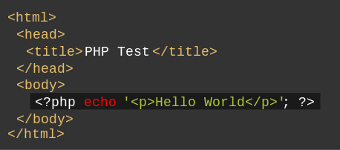

Hình 2: Một ví dụ về mã PHP đã được làm nổi bật bằng màu nhúng trong [HTML](https://vi.wikipedia.org/wiki/HTML)

1. **Các ứng dụng của PHP hiện nay:**

* Ứng dụng của lập trình PHP hiện nayrất lớn**.**Với tính năng cài đặt dễ dàng, miễn phí nhanh chóng mà PHP được cài đặt rộng rãi trên các trang website như: Apache, IIS… hay trên face, zalo đều được sử dụng rộng rãi. Hiện nay, PHP đang là một trong những ngôn ngữ phổ biến hàng đầu được dùng trong lập trình web từ những trang báo điện tử, trang mạng xã hôi cho tới cac portal của Chính phủ đều đang sử dụng..
* Phổ biến với tất cả các hệ điều hành, máy chủ đang được sử dụng, dễ dàng kết hợp với các cơ sở dữ liệu, được sử dụng rộng rãi. Đã có rất nhiều blog, diễn đàn nói về PHP nên khả năng tiếp cận của mọi người nhanh chóng,dễ dàng hơn. Cũng chính vì vậy mà khả năng ứng dụng của lập trình php hiện nay càng cao hơn, các trung tâm học php cũng được mở ra nhiều hơn để đáp ứng nhu cầu của mọi người.
* Tài liệu học PHP rất phổ biến, nguồn tài nguyên về PHP là rất lớn nên chúng ta không mấy gặp khó khăn khi sử dụng ngôn ngữ lập trình PHP. Đây là điểm nổi bật khiến PHP được nhiều người sử dụng như vậy.
* PHP có cơ sở dữ kiệu phong phú là yếu tố quan trọng mà các trang web yêu cầu nên càng được kết nối, sử dụng mạnh mẽ hơn..

1. **Ưu và nhược điểm của PHP:**

**Ưu điểm:**

* PHP là một ngôn ngữ đang được sử dụng phổ biến hiện nay vì:
* PHP là một ngôn ngữ mã nguồn mở nên cài đặt miễn phí và dễ sử dụng.
* Đây là ngôn ngữ đơn giản, dễ học.
* Thư viện PHP phong phú nên bạn có thể tìm thấy tài liệu học ở bất cứ một website hay diễn đàn lập trình nào.
* Cộng đồng PHP phong phú nên bạn có thể nhận được sự hỗ trợ nhanh chóng.
* Cơ hội việc làm của một lập trình viên một lập trình viên php nhiều với mức lương rất cao, cơ hội thăng tiến lớn.
* Hoạt động trên nhiều nền tảng khác nhau như Windows, Linux, Mac …

**Nhược điểm:**

* PHP có hạn chế về cấu trúc của ngữ pháp, bởi nó không được thiết kế gọn gàng và có phần đẹp mắt như những ngôn ngữ trong lập trình khác.
* PHP chỉ có thể hoạt động và sử dụng được trên các ứng dụng trong web.

# **PHẦN II: TỔNG QUAN VỀ MYSQL & SQLYOG & PHPMYADMIN**

1. **Giới thiệu MySQL:**

* MySQL, hệ quản trị cơ sở dữ liệu SQL nguồn mở phổ biến nhất, được phát triển, phân phối và hỗ trợ bởi Oracle Corporation..
* MySQL là một hệ quản trị cơ sở dữ liệu.(Cơ sở dữ liệu là một bộ sưu tập có cấu trúc của dữ liệu. Nó có thể là bất cứ thứ gì từ mộtdanh sách mua sắm đơn giản đến một thư viện hình ảnh hoặc một số lượng lớn thông tin trong một công ty. Để thêm mới, truy cập và xử lý một lượng lớn dữ liệu được lưu trữ trên máy tính, ta cần một công cụ hỗ trợ, giúp ta thực hiện các công việc trên hay nói cách khác ta cần một hệ quản trị cơ sở dữ liệu (HQTCSDL) để quản lý các dữ liệu trên máy tính, chẳng hạn như MySQL Server. Lúc này HQTCSDL sẽ đóng vai trò trung tâm, cung cấp các tiện ích, các phần mềm, giúp ta dễ dàng quản lý, truy xuất hay cập nhật dữ liệu).
* MySQL là cơ sở dữ liệu quan hệ.( Một cơ sở dữ liệu quan hệ lưu trữ dữ liệu trong các bảng riêng biệt thay vì đặt tất cả dữ liệu vào một kho lưu trữ lớn. Cấu trúc cơ sở dữ liệu được tổ chức thành các tệp vật lý được tối ưu hóa. Mô hình logic, với các đối tượng như cơ sở dữ liệu, bảng biểu, khung nhìn, hàng và cột, cung cấp môi trường lập trình linh hoạt. Thiết lập các quy tắc điều chỉnh mối quan hệ giữa các trường dữ liệu khác nhau, chẳng hạn như một-một, một-nhiều, duy nhất, bắt buộc hoặc không bắt buộc, và &quot;các con trỏ&quot; giữa các bảng khác nhau. Cơ sở dữ liệu thực thi các quy tắc này, do đó, với một cơ sở dữ liệu được thiết kế tốt, dữ liệu sẽ được nhất quán, không xảy ra tình trạng trùng lặp, đơn lẻ, sai hoặc thiếu).

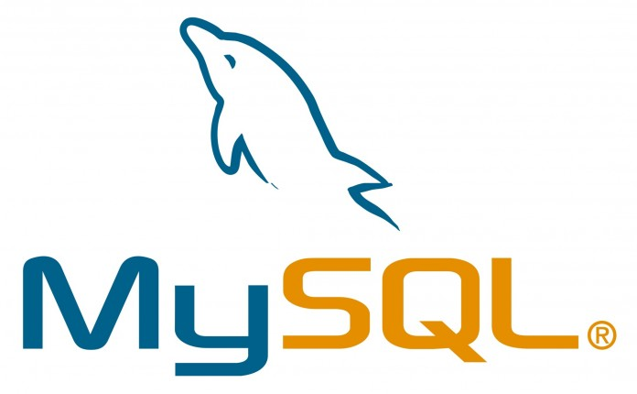

Hình 3: Biểu tượng MySQL

1. **Đặc điểm của MySQL**
   * + Phần mềm MySQL là mã nguồn mở.
       - Mã nguồn mở có nghĩa là mọi người có thể sử dụng và sửa đổi phần mềm. Bất kỳ ai cũng có thể tải về phần mềm MySQL từ Internet và sử dụng nó mà không phải trả phí. Nếu bạn muốn, bạn có thể nghiên cứu mã nguồn và thay đổi nó cho phù hợp với nhu cầu của bạn. Phần mềm MySQL sử dụng GPL (GNU General Public License), để xác định những gì bạn có thể và không thể làm với phần mềm trong các tình huống khác nhau.
     + Máy chủ cơ sở dữ liệu MySQL rất nhanh, đáng tin cậy, khả năng mở rộng và dễ sử dụng.
       - MySQL Server có thể chạy thoải mái trên máy tính để bàn hoặc máy tính xách tay, cùng với các ứng dụng khác của bạn, máy chủ web, v.v...
       - MySQL Server ban đầu được phát triển để xử lý cơ sở dữ liệu lớn nhanh hơn nhiều so với các giải pháp hiện tại và đã được sử dụng thành công trong các môi trường sản xuất đòi hỏi cao trong nhiều năm. Do được phát triển liên tục, MySQL Server hiện nay cung cấp các chức năng phong phú và hữu ích hơn. Các tính năng kết nối, tốc độ, và bảo mật của MySQL Server làm cho nó rất thích hợp để truy cập cơ sở dữ liệu trên Internet.
     + MySQL Server làm việc trong máy khách / máy chủ hoặc các hệ thống nhúng.
       - Phần mềm Cơ sở dữ liệu MySQL là một hệ thống máy khách / máy chủ bao gồm một máy chủ SQL đa luồng hỗ trợ các quá trình xử lý, một số chương trình, thư viện, các công cụ khác nhau và một loạt các giao diện lập trình ứng dụng (API).
       - MySQL Server cung cấp một thư viện đa luồng nhúng có thể liên kết với ứng dụng để có thể xử lý nhanh hơn và dễ quản lý hơn.
     + MySQL có nhiều ưu điểm vượt trội
       - MySQL là một hệ quản trị cơ sở dữ liệu phổ biến hiện nay bởi nó có nhiều đặc tính vượt trội mà các hệ quản trị cơ sở dữ liệu khác không có được.
       - MySQL với các phiên bản đang được hỗ trợ của Linux, Unix, Windows. MySQL cho phép tùy biến hoàn toàn theo ý muốn, thêm vào các yêu cầu thích hợp cho database server do đó có tính linh hoạt cao, dễ dàng sử sụng trong nhiều môi trường.
       - Ngoài ra, MySQL có khả năng xử lý tốc độ cao và khả năng chèn dữ liệu nhanh, hỗ trợ tốt cho các chức năng chuyên dùng cho web,… nên MySQL là lựa chọn tốt nhất cho các ứng dụng web và các ứng dụng web doanh nghiệp.
       - Một trong những vấn đề lớn nhất của một HQTCSDL đó là bảo mật dữ liệu, đặc biệt là CSDL của doanh nghiệp với một lượng lớn dự liệu cần được bảo vệ. MySQL được tin tưởng sử dụng ở các công ty, các doanh nghiệp lớn vì nó có các kỹ thuật mạnh trong việc xác nhận truy cập cơ sở dữ liệu và chỉ có người dùng đã được xác nhận mới có thể truy cập vào server cơ sở dữ liệu. Bên cạnh đó, tiện ích backup và recovery cho phép backup logic và recovery toàn bộ hoặc tại 1 thời điểm nào đó.
2. **Những cú pháp cơ bản trong MySQL**
3. Những định nghĩa cơ bản
   * + - * Bảng: Là một bảng giá trị nằng trong cơ sở dữ liệu
         * Cột: Là 1 giá trị nằm trong bảng. Dùng để lưu trữ các trường dữ liệu.
         * Thuộc tính: Là một đặc điểm nào đó của các giá trị trong một cột. Ví dụ: kiểu dữ liệu,khóa chính, tăng tự động, không được rỗng,…

* Như vậy ta có thể hiểu như sau:
* 1 cơ sở dữ liệu có thể bao gồm nhiều bảng.
* 1 bảng có thể bao gồm nhiều cột
* 1 cột có thể có hoặc không có những thuộc tính.

1. Định nghĩa 1 số thuật ngữ
   * + - * NULL: Giá trị cho phép rỗng.
         * AUTO_INCREMENT: Cho phép giá trị tăng dần (tự động)
         * UNSIGNED: Phải là số nguyên dương
         * PRIMARY KEY: Cho phép nó là khóa chính trong bảng.
2. Các kiểu dữ liệu cơ bản
   * + - * Kiểu dữ liệu số

* INT: Một số nguyên có thể là signed hoặc unsigned. Nếu có dấu, thì dãy giá trị từ 2147483648 tới 2147483647, nếu không dấu thì dãy giá trị là từ 0 tới 4294967295.
* FLOAT(M, D): Một số thực dấu chấm động không dấu, độ dài hiển thị (M) và số vị trí sau dấy phảy (D), mặc định là 10,2. D có thể lên đến 24.
* DOUBLE(M, D): Một số thực dấu chấm động không dấu, độ dài hiển thị (M) và số vị trí sau dấy phảy (D), ), mặc định là 16,4. D có thể lên đến 53.
  + - * + Kiểu dữ liệu chuỗi

CHAR(M): Một chuỗi có độ dài cố định có độ dài từ 0 tới 255 ký tự (ví dụ CHAR(5)).

VARCHAR(M): Dữ liệu kiểu chuỗi có độ dài thay đổi, có độ dài từ 0 tới 65535 kí tự (ví dụ VARCHAR(24)).

TEXT(M): Một chuỗi có độ dài cố định có độ dài từ 0 tới 65535 ký tự (ví dụ TEXT(5)).

1. Cú pháp tạo 1 cơ sở dữ liệu
   * + - * CREATE DATABASE tên_cơ_sở_dữ_liệu

Vd: CREATE DATABASE Student

* + - * + Cú pháp sử dụng cơ sở dữ liệu: Use tên_database

Vd: Use Student

* + - * + Cú pháp thoát khỏi cơ sở dữ liệu: Exit

1. Thao tác với bảng trong cơ sở dữ liệu
   * + - * Tạo bảng: CREATE TABLE tên bảng (<tên_cột> <mô_tả>,…,<tên_cột_n>…..<mô_tả_n>).

Ví dụ: CREATE TABLE Student (student_id INT(15) UNSIGNED NOT NULL, Name VARCHAR(255) NOT NULL, NativePlace CHAR(50) NOT NULL, Address VARCHAR(200) NOT NULL, PRIMARY KEY (student_id)).

* + - * + Thêm 1 cột vào bảng: ALTER TABLE tên_bảng ADD <tên_cột> <thuộc_tính> AFTER <tên_cột>.

Ví dụ: ALTER TABLE Student ADD DateOfBirth DATE() AFTER Address.

* + - * + Thêm giá trị vào bảng: INSERT INTO tên_bảng (tên_cột) VALUES (giá_trị_tương_ứng).

Ví dụ: : INSERT INTO Student (Name, NativePlace, Address, DateOfBirth)

values("Nam","Can Tho","Tran Hung Dao TP.HCM",1996-02-04).

* + - * + Truy xuất dữ liệu: SELECT tên_cột FROM tên_bảng.

Ví dụ: SELECT student_id,username FROM Student; SELECT (*) FROM Student – truy xuất tất cả các cột.

* + - * + Truy xuất dữ liệu với điều kiện: SELECT tên_cột FROM tên_bảng WHERE điều kiện.

Ví dụ: SELECT student_id,Name FROM Student WHERE student_id=2.

* + - * + Truy cập dữ liệu và sắp xếp theo trình tự:

SELECT tên_cột FROM tên_bảng

WHERE điều kiện (có thể có where hoặc không)

ORDER BY Theo quy ước sắp xếp.

Trong đó quy ước sắp xếp bao gồm hai thông số là ASC (từ trên xuống dưới), DESC (từ

dưới lên trên).

Ví dụ: SELECT student_id,Name FROM Student ORDER BY Name ASC.

1. **Giới thiệu SQLyog**

**SQLyog** là một công cụ [GUI](https://translate.googleusercontent.com/translate_c?depth=1&hl=vi&prev=search&rurl=translate.google.com&sl=en&sp=nmt4&u=https://en.m.wikipedia.org/wiki/Graphical_user_interface&xid=17259,15700023,15700186,15700191,15700253,15700256,15700259&usg=ALkJrhjKzOdpRYaQbGCoIachvYm0kSpnag) cho [RDBMS](https://translate.googleusercontent.com/translate_c?depth=1&hl=vi&prev=search&rurl=translate.google.com&sl=en&sp=nmt4&u=https://en.m.wikipedia.org/wiki/RDBMS&xid=17259,15700023,15700186,15700191,15700253,15700256,15700259&usg=ALkJrhi7eNwu3o_0-9GVvN7s5BYJmEwfCg) [MySQL](https://translate.googleusercontent.com/translate_c?depth=1&hl=vi&prev=search&rurl=translate.google.com&sl=en&sp=nmt4&u=https://en.m.wikipedia.org/wiki/MySQL&xid=17259,15700023,15700186,15700191,15700253,15700256,15700259&usg=ALkJrhjKZKrsm6B8Voe8xk8_Aa_0nDTjwg) . Nó được phát triển bởi Webyog, Inc. có trụ sở tại [Bangalore, Ấn Độ](https://translate.googleusercontent.com/translate_c?depth=1&hl=vi&prev=search&rurl=translate.google.com&sl=en&sp=nmt4&u=https://en.m.wikipedia.org/wiki/Bangalore,_India&xid=17259,15700023,15700186,15700191,15700253,15700256,15700259&usg=ALkJrhhEdB63wxeinvtkXj27nQQHypWSig) và [Santa Clara California](https://translate.googleusercontent.com/translate_c?depth=1&hl=vi&prev=search&rurl=translate.google.com&sl=en&sp=nmt4&u=https://en.m.wikipedia.org/wiki/Santa_Clara,_California&xid=17259,15700023,15700186,15700191,15700253,15700256,15700259&usg=ALkJrhhvG7_8nkg7m5KOMmdEXHFCGsmDaQ) . SQLyog đang được sử dụng bởi hơn 30.000 khách hàng trên toàn thế giới và đã được tải xuống hơn 2.000.000 lần.

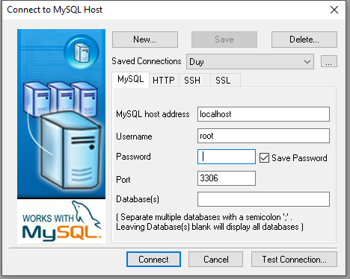

Hình 4: Màn hình chính SQLyog

1. **Lịch sử của SQLog:**

SQLyog v0.9 được phát hành lần đầu tiên ra công chúng vào năm 2001 sau tám tháng phát triển. SQLyog có sẵn miễn phí, nhưng với mã nguồn đóng, cho đến phiên bản 3.0 khi nó được tạo thành một phần mềm thương mại hoàn toàn.Ngày nay SQLyog được phân phối cả dưới dạng phần mềm miễn phí cũng như một số phiên bản trả phí,độc quyền. Phiên bản phần mềm miễn phí được gọi là **Community Edition** tại [GitHub](https://translate.googleusercontent.com/translate_c?depth=1&hl=vi&prev=search&rurl=translate.google.com&sl=en&sp=nmt4&u=https://en.m.wikipedia.org/wiki/GitHub&xid=17259,15700023,15700186,15700191,15700253,15700256,15700259&usg=ALkJrhiIqsy7Mi7YphN8w1pBD1PqEtbp6g) . Các phiên bản trả phí được bán dưới dạng **Professional, Enterprise** và **Ultimate Editon**.

1. **Các tính năng của SQLyog**

**Các tính năng nổi bật của SQLyog là:**

* Các tệp nhị phân 64 bit có sẵn từ phiên bản 11.0. [[5]](https://translate.googleusercontent.com/translate_c?depth=1&hl=vi&prev=search&rurl=translate.google.com&sl=en&sp=nmt4&u=https://en.m.wikipedia.org/wiki/SQLyog&xid=17259,15700023,15700186,15700191,15700253,15700256,15700259&usg=ALkJrhhRXA2ryp0gqt59PV5tQTeHlG3NIg#cite_note-5)
* Trình chỉnh sửa với [tô sáng cú pháp](https://translate.googleusercontent.com/translate_c?depth=1&hl=vi&prev=search&rurl=translate.google.com&sl=en&sp=nmt4&u=https://en.m.wikipedia.org/wiki/Syntax_highlighting&xid=17259,15700023,15700186,15700191,15700253,15700256,15700259&usg=ALkJrhiX5mmi_ekRrAc07iaARU5GZxoKaQ) và các tùy chọn định dạng tự động khác nhau.
* Hoàn thành mã thông minh.
* Thao tác dữ liệu (XÁC NHẬN, CẬP NHẬT, XÓA) có thể được thực hiện từ giao diện giống như bảng tính. Cả dữ liệu bảng thô và tập kết quả từ truy vấn đều có thể được thao tác.
* Nhà thiết kế lược đồ trực quan.
* Trình tạo truy vấn trực quan.
* Truy vấn định dạng.
* Tùy chọn kết nối: Máy khách / máy chủ trực tiếp sử dụng [API](https://translate.googleusercontent.com/translate_c?depth=1&hl=vi&prev=search&rurl=translate.google.com&sl=en&sp=nmt4&u=https://en.m.wikipedia.org/wiki/Application_programming_interface&xid=17259,15700023,15700186,15700191,15700253,15700256,15700259&usg=ALkJrhjgQPwagxaA0Qsua-kaBQwDggvm6g) [MySQL](https://translate.googleusercontent.com/translate_c?depth=1&hl=vi&prev=search&rurl=translate.google.com&sl=en&sp=nmt4&u=https://en.m.wikipedia.org/wiki/MySQL&xid=17259,15700023,15700186,15700191,15700253,15700256,15700259&usg=ALkJrhjKZKrsm6B8Voe8xk8_Aa_0nDTjwg) (hỗ trợ [SSL](https://translate.googleusercontent.com/translate_c?depth=1&hl=vi&prev=search&rurl=translate.google.com&sl=en&sp=nmt4&u=https://en.m.wikipedia.org/wiki/Transport_Layer_Security&xid=17259,15700023,15700186,15700191,15700253,15700256,15700259&usg=ALkJrhhBbA1mKoCu5LFhU_cnJPbSreuEfQ) ), Đường hầm [HTTP](https://translate.googleusercontent.com/translate_c?depth=1&hl=vi&prev=search&rurl=translate.google.com&sl=en&sp=nmt4&u=https://en.m.wikipedia.org/wiki/Hypertext_Transfer_Protocol&xid=17259,15700023,15700186,15700191,15700253,15700256,15700259&usg=ALkJrhj70Mm6nPwS_jL13bergGYoJP5MkA) / [HTTP](https://translate.googleusercontent.com/translate_c?depth=1&hl=vi&prev=search&rurl=translate.google.com&sl=en&sp=nmt4&u=https://en.m.wikipedia.org/wiki/Hypertext_Transfer_Protocol&xid=17259,15700023,15700186,15700191,15700253,15700256,15700259&usg=ALkJrhj70Mm6nPwS_jL13bergGYoJP5MkA) , Đường hầm [SSH](https://translate.googleusercontent.com/translate_c?depth=1&hl=vi&prev=search&rurl=translate.google.com&sl=en&sp=nmt4&u=https://en.m.wikipedia.org/wiki/Secure_Shell&xid=17259,15700023,15700186,15700191,15700253,15700256,15700259&usg=ALkJrhi4FbQl34_4pR0WwPedDPcVKh8Gmg) .
* Công cụ điều khiển hướng dẫn để nhập dữ liệu từ cơ sở dữ liệu [ODBC](https://translate.googleusercontent.com/translate_c?depth=1&hl=vi&prev=search&rurl=translate.google.com&sl=en&sp=nmt4&u=https://en.m.wikipedia.org/wiki/ODBC&xid=17259,15700023,15700186,15700191,15700253,15700256,15700259&usg=ALkJrhj7G2C2tVRT7OFZa7yyFOzev4yXMw)
* Công cụ sao lưu để thực hiện sao lưu không giám sát. Sao lưu có thể được nén và lưu trữ tùy chọn dưới dạng tệp trên mỗi bảng cũng như được xác định bằng dấu thời gian.
* Tool Công cụ báo cáo và lập lịch SQL '- một công cụ để lập lịch và tự động thực hiện bất kỳ chuỗi câu lệnh SQL nào. Kết quả của các truy vấn có thể được gửi dưới [dạng](https://translate.googleusercontent.com/translate_c?depth=1&hl=vi&prev=search&rurl=translate.google.com&sl=en&sp=nmt4&u=https://en.m.wikipedia.org/wiki/HTML&xid=17259,15700023,15700186,15700191,15700253,15700256,15700259&usg=ALkJrhhtybFBttvXza4bVj0lTaW-vfEJXw) báo cáo được định dạng [HTML](https://translate.googleusercontent.com/translate_c?depth=1&hl=vi&prev=search&rurl=translate.google.com&sl=en&sp=nmt4&u=https://en.m.wikipedia.org/wiki/HTML&xid=17259,15700023,15700186,15700191,15700253,15700256,15700259&usg=ALkJrhhtybFBttvXza4bVj0lTaW-vfEJXw) .
* Lược đồ / Đồng bộ hóa cấu trúc và đồng bộ hóa dữ liệu.
* Trình tìm kiếm hồ sơ và Trình tìm chỉ mục dự phòng.
* Tất cả các công việc tự động có tùy chọn báo cáo và báo cáo thư.
* Bộ ký tự đầy đủ / Hỗ trợ [Unicode](https://translate.googleusercontent.com/translate_c?depth=1&hl=vi&prev=search&rurl=translate.google.com&sl=en&sp=nmt4&u=https://en.m.wikipedia.org/wiki/Unicode&xid=17259,15700023,15700186,15700191,15700253,15700256,15700259&usg=ALkJrhiMJGv3nVinqoBiTv4VIL6lywJyQQ) .
* Tính năng 'Tìm kiếm dữ liệu' [[6]](https://translate.googleusercontent.com/translate_c?depth=1&hl=vi&prev=search&rurl=translate.google.com&sl=en&sp=nmt4&u=https://en.m.wikipedia.org/wiki/SQLyog&xid=17259,15700023,15700186,15700191,15700253,15700256,15700259&usg=ALkJrhhRXA2ryp0gqt59PV5tQTeHlG3NIg#cite_note-6) bằng cú pháp tìm kiếm kiểu Google được dịch trong suốt cho người dùng sang SQL.
* Dạng xem biểu mẫu [[7]](https://translate.googleusercontent.com/translate_c?depth=1&hl=vi&prev=search&rurl=translate.google.com&sl=en&sp=nmt4&u=https://en.m.wikipedia.org/wiki/SQLyog&xid=17259,15700023,15700186,15700191,15700253,15700256,15700259&usg=ALkJrhhRXA2ryp0gqt59PV5tQTeHlG3NIg#cite_note-7) để hiển thị một hàng tại một thời điểm - một cách tuyệt vời để nhập / chỉnh sửa dữ liệu.
* Tra cứu khóa ngoại.
* So sánh dữ liệu trực quan

1. **Thông số kỹ thuật SQLyog:**

* Được lập trình và phát triển trong [C ++](https://translate.googleusercontent.com/translate_c?depth=1&hl=vi&prev=search&rurl=translate.google.com&sl=en&sp=nmt4&u=https://en.m.wikipedia.org/wiki/C%252B%252B&xid=17259,15700023,15700186,15700191,15700253,15700256,15700259&usg=ALkJrhgsBRg7Tm0k2_q-nKYtIFDoMcUamw) bằng [API](https://translate.googleusercontent.com/translate_c?depth=1&hl=vi&prev=search&rurl=translate.google.com&sl=en&sp=nmt4&u=https://en.m.wikipedia.org/wiki/Application_programming_interface&xid=17259,15700023,15700186,15700191,15700253,15700256,15700259&usg=ALkJrhjgQPwagxaA0Qsua-kaBQwDggvm6g) Win32. Không phụ thuộc vào thời gian chạy ( [.NET](https://translate.googleusercontent.com/translate_c?depth=1&hl=vi&prev=search&rurl=translate.google.com&sl=en&sp=nmt4&u=https://en.m.wikipedia.org/wiki/.NET&xid=17259,15700023,15700186,15700191,15700253,15700256,15700259&usg=ALkJrhjPSU0E8EBXoydQQ9kS5YO-4fVZ9g) , [Java](https://translate.googleusercontent.com/translate_c?depth=1&hl=vi&prev=search&rurl=translate.google.com&sl=en&sp=nmt4&u=https://en.m.wikipedia.org/wiki/Java_(software_platform)&xid=17259,15700023,15700186,15700191,15700253,15700256,15700259&usg=ALkJrhgDM5DwqOK_iezmCRXv5pGp_vtc9w) , v.v.).
* Sử dụng API [MySQL](https://translate.googleusercontent.com/translate_c?depth=1&hl=vi&prev=search&rurl=translate.google.com&sl=en&sp=nmt4&u=https://en.m.wikipedia.org/wiki/MySQL&xid=17259,15700023,15700186,15700191,15700253,15700256,15700259&usg=ALkJrhjKZKrsm6B8Voe8xk8_Aa_0nDTjwg) C để giao tiếp với máy chủ [MySQL](https://translate.googleusercontent.com/translate_c?depth=1&hl=vi&prev=search&rurl=translate.google.com&sl=en&sp=nmt4&u=https://en.m.wikipedia.org/wiki/MySQL&xid=17259,15700023,15700186,15700191,15700253,15700256,15700259&usg=ALkJrhjKZKrsm6B8Voe8xk8_Aa_0nDTjwg) . Không phụ thuộc vào ' [các lớp trừu tượng hóa cơ sở dữ liệu](https://translate.googleusercontent.com/translate_c?depth=1&hl=vi&prev=search&rurl=translate.google.com&sl=en&sp=nmt4&u=https://en.m.wikipedia.org/wiki/Database_abstraction_layer&xid=17259,15700023,15700186,15700191,15700253,15700256,15700259&usg=ALkJrhheEqsS8HDcf5nOvrMrszDiwXIehw) ' (như [ODBC](https://translate.googleusercontent.com/translate_c?depth=1&hl=vi&prev=search&rurl=translate.google.com&sl=en&sp=nmt4&u=https://en.m.wikipedia.org/wiki/ODBC&xid=17259,15700023,15700186,15700191,15700253,15700256,15700259&usg=ALkJrhj7G2C2tVRT7OFZa7yyFOzev4yXMw) / [JDBC](https://translate.googleusercontent.com/translate_c?depth=1&hl=vi&prev=search&rurl=translate.google.com&sl=en&sp=nmt4&u=https://en.m.wikipedia.org/wiki/JDBC&xid=17259,15700023,15700186,15700191,15700253,15700256,15700259&usg=ALkJrhh2v8LwyrxjzJG8q3xG-kMrKnT14A)).
* Sử dụng [SQLite](https://translate.googleusercontent.com/translate_c?depth=1&hl=vi&prev=search&rurl=translate.google.com&sl=en&sp=nmt4&u=https://en.m.wikipedia.org/wiki/SQLite&xid=17259,15700023,15700186,15700191,15700253,15700256,15700259&usg=ALkJrhihJKJLbMoX3a9PzcKmjoYatWlH5Q) để lưu trữ dữ liệu nội bộ như cài đặt Grid. Do đó, các cài đặt này được duy trì liên tục qua các phiên trên cơ sở mỗi bảng

1. **Giới thiệu phpMyAdmin**

**phpMyAdmin** là một công cụ [nguồn mở miễn phí](https://vi.wikipedia.org/wiki/Ph%E1%BA%A7n_m%E1%BB%81m_ngu%E1%BB%93n_m%E1%BB%9F) được viết bằng [PHP](https://vi.wikipedia.org/wiki/PHP) dự định để xử lý quản trị của [MySQL](https://vi.wikipedia.org/wiki/MySQL) thông qua một [trình duyệt web](https://vi.wikipedia.org/wiki/Tr%C3%ACnh_duy%E1%BB%87t_web). Nó có thể thực hiện nhiều tác vụ như tạo, sửa đổi hoặc xóa bỏ [cơ sở dữ liệu](https://vi.wikipedia.org/wiki/C%C6%A1_s%E1%BB%9F_d%E1%BB%AF_li%E1%BB%87u), [bảng](https://vi.wikipedia.org/w/index.php?title=B%E1%BA%A3ng_(c%C6%A1_s%E1%BB%9F_d%E1%BB%AF_li%E1%BB%87u)&action=edit&redlink=1), các [trường](https://vi.wikipedia.org/w/index.php?title=Tr%C6%B0%E1%BB%9Dng_(c%C6%A1_s%E1%BB%9F_d%E1%BB%AF_li%E1%BB%87u_quan_h%E1%BB%87)&action=edit&redlink=1) hoặc [bản ghi](https://vi.wikipedia.org/w/index.php?title=B%E1%BA%A3n_ghi&action=edit&redlink=1); thực hiện báo cáo [SQL](https://vi.wikipedia.org/wiki/SQL); hoặc quản lý người dùng và cấp phép.

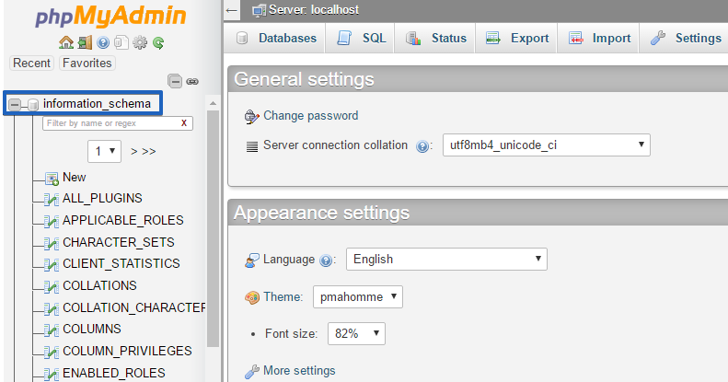

Hình 5: Màn hình chính phpMyAdmin

1. **Lịch sử của phpMyAdmin**
   * + Tobias Ratschiller, sau này là một nhà tư vấn CNTT và sau đó là người sáng lập của công ty phần mềm Maguma, bắt đầu làm việc trên một trang web dựa trên PHP [front-end](https://vi.wikipedia.org/wiki/Front-end_v%C3%A0_back-end) cho MySQL năm 1998, lấy cảm hứng từ MySQL-Webadmin. Ông đã từ bỏ dự án vào năm 2000 vì thiếu thời gian.
     + Bởi thời gian đó, phpMyAdmin đã trở thành một trong các ứng dụng PHP phổ biến nhất và các công cụ quản trị MySQL với một cộng đồng lớn của người sử dụng và đóng góp. Để phối hợp ngày càng tăng số lượng các bản vá lỗi, một nhóm các nhà phát triển ba đăng ký *The phpMyAdmin Project* tại [SourceForge.net](https://vi.wikipedia.org/w/index.php?title=SourceForge.net&action=edit&redlink=1) và phát triển vào năm 2001.
2. **Các tính năng của phpMyAdmin**

Các tính năng được cung cấp bởi chương trình bao gồm:

* Giao diện web
* Quản lý cơ sở dữ liệu MySQL
* nhập dữ liệu từ [CSV](https://vi.wikipedia.org/w/index.php?title=Comma-separated_values&action=edit&redlink=1) và [SQL](https://vi.wikipedia.org/wiki/SQL)
* Xuất dữ liệu sang các định dạng khác nhau: [CSV](https://vi.wikipedia.org/w/index.php?title=Comma-separated_values&action=edit&redlink=1), [SQL](https://vi.wikipedia.org/wiki/SQL), [XML](https://vi.wikipedia.org/wiki/XML), [PDF](https://vi.wikipedia.org/wiki/PDF) (thông qua thư viện [TCPDF](https://vi.wikipedia.org/w/index.php?title=TCPDF&action=edit&redlink=1)), ISO/IEC 26300 - OpenDocument văn bản và bảng tính, [Word](https://vi.wikipedia.org/wiki/Microsoft_Word), [Excel](https://vi.wikipedia.org/wiki/Microsoft_Excel), [LaTeX](https://vi.wikipedia.org/wiki/TeX#C.C3.A1c_c.C3.B4ng_tr.C3.ACnh_d.E1.BA.ABn_xu.E1.BA.A5t)và các định dạng khác
* Quản lý nhiều máy chủ
* Tạo PDF đồ họa của bố trí cơ sở dữ liệu
* Tạo các truy vấn phức tạp bằng cách sử dụng Query-by-example (QBE)
* Tìm kiếm tổng quan trong cơ sở dữ liệu hoặc một tập hợp con của nó
* Chuyển đổi dữ liệu được lưu trữ thành các định dạng bằng cách sử dụng một tập hợp các chức năng được xác định trước, như hiển thị dữ liệu [BLOB](https://vi.wikipedia.org/w/index.php?title=BLOB&action=edit&redlink=1) như hình ảnh hoặc tải về liên kết
* Giám sát các truy vấn (quy trình)

# **PHẦN III: TỔNG QUAN VỀ PHẦN MỀM XAMPP**

1. **Giới thiệu :**

* **Xampp** là chương trình tạo máy chủ Web ([Web Server](https://vi.wikipedia.org/w/index.php?title=Web_Server&action=edit&redlink=1)) được tích hợp sẵn [Apache](https://vi.wikipedia.org/wiki/Apache_(HTTP)), [PHP](https://vi.wikipedia.org/wiki/PHP), [MySQL](https://vi.wikipedia.org/wiki/MySQL), [FTP Server](https://vi.wikipedia.org/w/index.php?title=FTP_Server&action=edit&redlink=1), [Mail Server](https://vi.wikipedia.org/w/index.php?title=Mail_Server&action=edit&redlink=1) và các công cụ như [phpMyAdmin](https://vi.wikipedia.org/wiki/PhpMyAdmin). Không như Appserv, Xampp có chương trình quản lý khá tiện lợi, cho phép chủ động bật tắt hoặc khởi động lại các dịch vụ máy chủ bất kỳ lúc nào.
* **Xampp** là một mã nguồn mở máy chủ web đa nền được phát triển bởi [Apache Friends](https://www.apachefriends.org/index.html), bao gồm chủ yếu là [Apache HTTP Server](https://vi.wikipedia.org/wiki/Apache_HTTP_Server), MariaDB database, và interpreters dành cho những đối tượng sử dụng ngôn ngữ PHP và Perl. Xampp là viết tắt của [Cross-Platform](https://vi.wikipedia.org/wiki/%C4%90a_n%E1%BB%81n_t%E1%BA%A3ng) (đa nền tảng-X), [Apache](https://vi.wikipedia.org/wiki/Apache_(HTTP)) (A), MariaDB (M), [PHP](https://vi.wikipedia.org/wiki/PHP) (P) và [Perl](https://vi.wikipedia.org/wiki/Perl) (P). Nó phân bố [Apache](https://vi.wikipedia.org/wiki/Apache_(HTTP)) nhẹ và đơn giản, khiến các lập trình viên có thể dễ dàng tạo ra máy chủ web local để kiểm tra và triển khai trang web của mình. Tất cả mọi thứ cần cho phát triển một trang web - Apache (ứng dụng máy chủ), Cơ sở dữ liệu (MariaDB) và ngôn ngữ lập trình (PHP) được gói gọn trong 1 tệp. Xampp cũng là 1 đa nền tảng vì nó có thể chạy tốt trên cả [Linux](https://vi.wikipedia.org/wiki/Linux), Windows và Mac. Hầu hết việc triển khai máy chủ web thực tế đều sử dụng cùng thành phần như XAMPP nên rất dễ dàng để chuyển từ máy chủ local sang máy chủ online.



Hình 6: Biểu tượng XAMPP

1. **Cách sử dụng phần mềm XAMPP:**

* Sau khi tải xong các phần mềm cài đặt, bạn làm tiếp các bước sau đây để thực hiện cài đặt XAMPP vào máy.
* Khởi chạy file. Khi bắt đầu khởi chạy, các cảnh báo của chương trình antivirus có thể ngăn chặn quá trình cài đặt, bạn cứ bỏ qua và tiếp tục nhấn “**Yes**” để tiến đến các bước tiếp theo.
* Chọn các gói thành phần trong Xampp mà bạn cần sử dụng. Tuy nhiên hãy luôn chú ý chọn 3 thành phần chính bao gồm:Apache, PHP và MySql vì đây là những phần bạn sẽ sử dụng nhiều nhất.

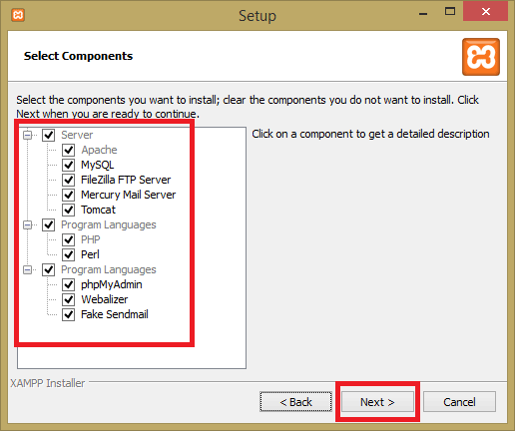

* Lựa chọn thư mục để chứa phần mềm XAMPP của bạn.

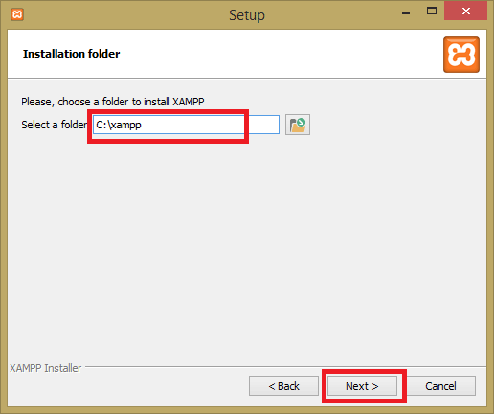

* Chờ đợi Xampp giải nén các gói cài đặt hoàn tất. Nhấn “**Finish**” để kết thúc quá trình cài đặt Xampp
* Trong cửa sổ **Xampp Control Panel**, người dùng có thể bật/tắt Apache và MySQL dễ dàng tùy chỉnh cửa sổ điều khiển của mình

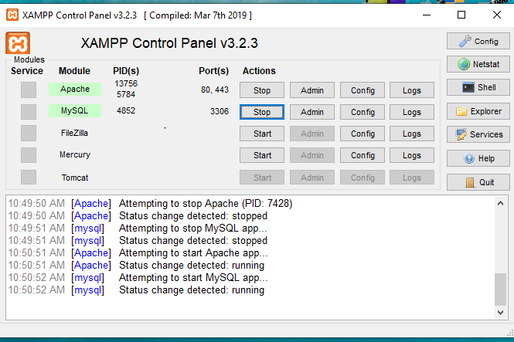

Hình 7: Màn hình XAMPP Control Panel

* Bây giờ, bạn có thể truy nhập vào **phpMyadmin**thông qua các trình duyệt web như FireFox, Chrome, Opera… và dễ dàng quan sát thấy các thông số về phiên bản PHP – MYSQL đang sử dụng.
* Bạn có thể nhập địa chỉ: [**http://localhost/phpmyadmin**](http://localhost/phpmyadmin) **hoặc** [**http://127.0.0.1/phpmyadmin**](http://127.0.0.1/phpmyadmin) **để truy nhập vào trang quản trị cơ sở dữ liệu và kết quả được hiển thị như sau:**

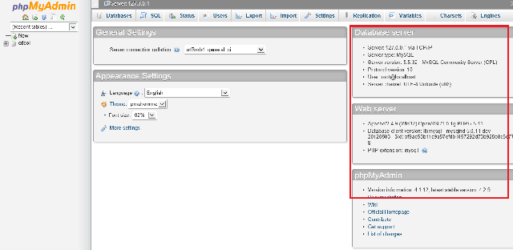

Hình 8: Giao diện của phpMyAdmin

* Tạo database SQL cho xampp:
* Để tiến hành tạo 1 mysql mới chúng ta mở trình duyệt lên và gõ localhost hoặc http://127.0.0.1 rồi nhấn enter, sau đó bạn nhấn vào biểu tượng như trong hình 9.

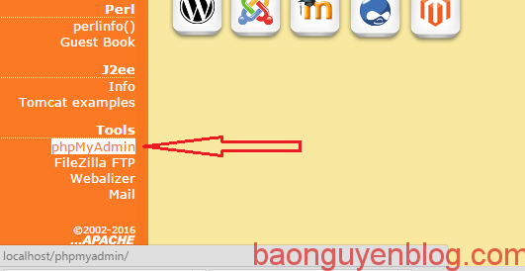

Hình 9: Giao diện localhost/phpMyAdmin

* Sau khi bạn đã truy cập được vào **phpmyAdmin**, bạn sẽ bắt gặp giao diện như hình bên dưới, với các thông số theo thứ tự như chúng tôi liệt kê theo bên hình 10:

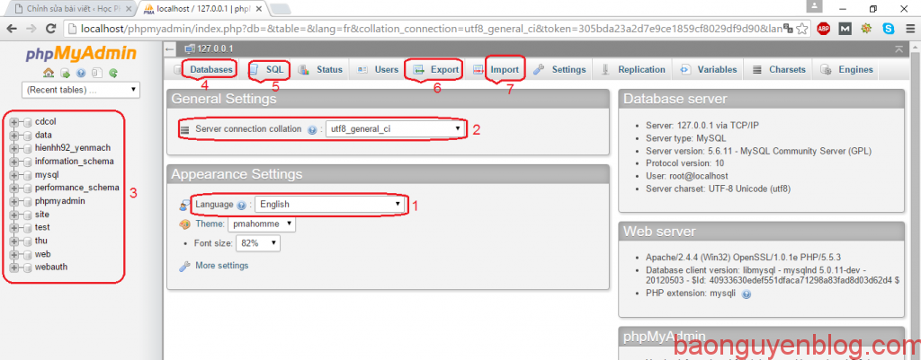

Hình 10: Các bước liệt kê ở giao diện phpMyAdmin

* Các phần được đánh số (1) – (7) có thể hiểu như sau:

1. Lựa chọn ngôn ngữ cho xampp
2. Bộ mã ký tự kết nối của máy chủ, nên để mặc định
3. Những database của bạn tạo sẽ xuất hiện như vậy.
4. Tạo mới một database
5. Dùng để viết sql, nhập liệu cho database
6. Xuất dữ liệu sql
7. Nhập dữ liệu sql vào database

* Để tiến hành tạo database bạn chỉ việc click vào database ->nhập tên tùy thích -> nhấn nút **create**.
* Như vậy là chúng tôi đã đưa ra các khái niệm và hướng dẫn cho bạn xong cách cài đặt cũng như cách sử dụng phần mềm XAMPP. Sau đây là kết quả sau khi cài đặt chương trình trong XAMPP:

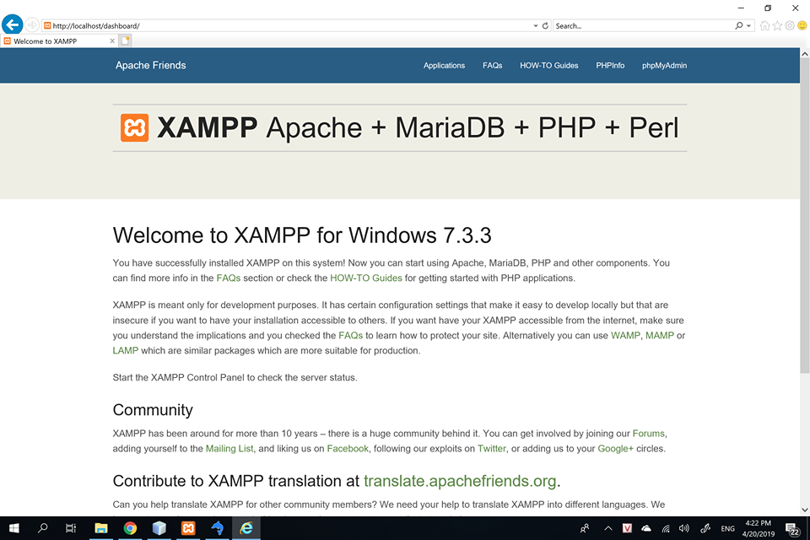

Hình 11: Kết quả sử dụng phần mềm XAMPP

# 

# **PHẦN IV: CODEIGNITER WEB FRAMEWORK (CI)**

1. **Giới thiệu**

**CodeIgniter** là một nền tảng ứng dụng web(web applicaton framework) [nguồn mở](https://vi.wikipedia.org/wiki/Ph%E1%BA%A7n_m%E1%BB%81m_ngu%E1%BB%93n_m%E1%BB%9F) được dùng để xây dựng các ứng dụng web động tương tác với [PHP](https://vi.wikipedia.org/wiki/PHP). Nó cho phép các nhà phát triển xây dựng một ứng dụng web nhanh hơn - so với việc viết mã hỗn tạp - bằng cách cung cấp 1 bộ thư viện đầy đủ cho các tác vụ thông thường, cũng như cung cấp một mô hình tương tác đơn giản và dễ hiểu cho việc kết nối tới những bộ thư viện đó. Phiên bản chính thức đầu tiên của CodeIgniter được công bố vào 28 tháng 2 năm 2006.

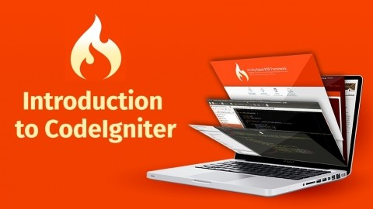

Hình 12: Biểu tượng CodeIgniter

1. **Tính năng của CodeIgniter:**

* CodeIgniter cũng mang một số các khái niệm đặc thù và các tính năng cơ bản của các mô hình MVC khác như [Ruby on Rails](https://vi.wikipedia.org/w/index.php?title=Ruby_on_Rails&action=edit&redlink=1):
* Hỗ trợ kết nối và tương tác đa nền tảng [cơ sở dữ liệu](https://vi.wikipedia.org/wiki/C%C6%A1_s%E1%BB%9F_d%E1%BB%AF_li%E1%BB%87u)
* Tương tác với cơ sở dữ liệu thông qua [active records](https://vi.wikipedia.org/w/index.php?title=Active_record_pattern&action=edit&redlink=1)
* [Session Management](https://vi.wikipedia.org/w/index.php?title=Session_(computer_science)&action=edit&redlink=1) (quản lý Session)
* Định dạng và chuẩn hóa form và dữ liệu đầu vào
* Hỗ trợ [Caching](https://vi.wikipedia.org/w/index.php?title=Caching&action=edit&redlink=1) toàn trang để tăng tốc độ thực thi và giảm tải tối thiểu cho máy chủ.
* [Scaffolding](https://vi.wikipedia.org/w/index.php?title=Scaffold_(programming)&action=edit&redlink=1) (Bị phản đối từ cộng đồng nên đã được lược bỏ trong phiên bản 2.0 trở về sau)
* Hỗ trợ Template Engine hoặc sử dụng chính PHP tags để điều hướng trong Views
* Hỗ trợ Hooks, các lớp ngoại (Class Extensions), và các [Plugins](https://vi.wikipedia.org/w/index.php?title=Plugins&action=edit&redlink=1)

1. **Ưu và nhược điểm của CodeIgniter:**

**Ưu điểm:**

* **Được thiết kế theo mô hình MVC (Model-View-Controller):** mô hình MVC giúp tách thành phần hiển thị giao diện (presentation) và xử lý (business logic) của một phần mềm thành các phần độc lập, từ đó giúp cho việc [**thiết kế web**](https://thietkeweb9999.com/), xử lý và bảo trì mã nguồn dễ dàng, đồng thời tăng khả năng mở rộng của phần mềm. CodeIgniter vận dụng mô hình này trong thiết kế, giúp tách biệt các tập tin giao diện với các tập tin xử lý dữ liệu, nâng cao khả năng xử lý và bảo trì.
* **Nhỏ gọn** : gói cài đặt chỉ 404KB, kích thước  CodeIgniter giúp giảm thiểu đáng kể không gian lưu trữ.
* **Tốc độ nhanh** : CodeIgniter được đánh giá là PHP Framework có tốc độ nhanh nhất hiện nay. Bằng cơ chế lưu nội dung vào bộ đệm (cache), kiểm tra bộ đệm trước khi tiến hành thực hiện yêu cầu, CodeIgniter giảm số lần truy cập và xử lý dữ liệu, từ đó tối ưu hoá tốc độ tải trang.
* **Miễn phí**: CodeIgniter được phát hành dưới giấy phép Apache/BSD mở rộng, cho phép người dùng tự do thay đổi, phát triển và phân phối mã nguồn.
* **Hỗ trợ Search Engine Optimization**: Cấu trúc URL của CodeIgniter rất thân thiện với các Robot tìm kiếm.
* **Hệ thống thư viện phong phú**:CodeIgniter cung cấp những thư viện phục vụ cho những tác vụ thường gặp nhất trong lập trình web, chẳng hạn như truy cập cơ sở dữ liệu, gửi email, kiểm tra dữ liệu, quả lý session, xử lý ảnh,… đến những chức năng nâng cao như XML-RPC, mã hoá, bảo mật,…
* **Bảo mật hệ thống**: cơ chế kiểm tra dữ liệu chặt chẽ, ngăn ngừa XSS và SQL Injection của CodeIgniter giúp giảm thiểu các nguy cơ bảo mật cho hệ thống.

**Nhược điểm:**

* **Chưa hỗ trợ Object-Relational Mapping (ORM)** : ORM là một kỹ thuật lập trình, trong đó các bảng của cơ sở dữ liệu được ánh xạ thành các đối tượng trong lập trình. Kỹ thuật này giúp cho việc thực hiện các thao tác trong cơ sở dữ liệu **(Create Read UpdateDelete – CRUD)** dễ dàng, mã nguồn ngắn gọn hơn.
* **Chưa hỗ trợ AJAX**(Asynchronous Javascrip and XML) : AJAX đã trở thành một phần không thể thiếu trong bất kỳ ứng dụng web 2.0 nào. AJAX giúp nâng cao tính tương tác giữa người dùng và hệ thống, giúp cho người dùng có cảm giác như đang sử dụng desktop vì các thao tác đều diễn ra tức thời. Hiện tại, CodeIgniter vẫn chưa có thư viện dựng sẵn nào hỗ trợ xây dựng ứng dụng AJAX. Lập trình viên phải sử dụng các thư viện bên ngoài, như JQuery, Script.aculo.us, Prototype, hay Mootools,…
* **Chưa hỗ trợ một số module thông dụng :**So với các framework khác, CodeIgniter không có các module thực  thi một số tác vụ thường gặp trong quá trình xây dựng ứng dụng web như Chứng thực người dùng (User Authorization), trình phân tích RSS (RSS Parser) hay trình xử lý PDF,…
* **Chưa hỗ trợ Event Driver Programming –** EDP :EDP là một nguyên lý lập trình, trong đó các luồng  xử lý của hệ thống sẽ dựa vào các sự kiện, chẳng hạn như click chuột, gõ bàn phím,… Đây không phải là một khuyết điểm lớn của CodeIgniter vì hiện tại chỉ có một số ít Framework hỗ trợ EDP bao gồm Prado, QPHP, Yii.

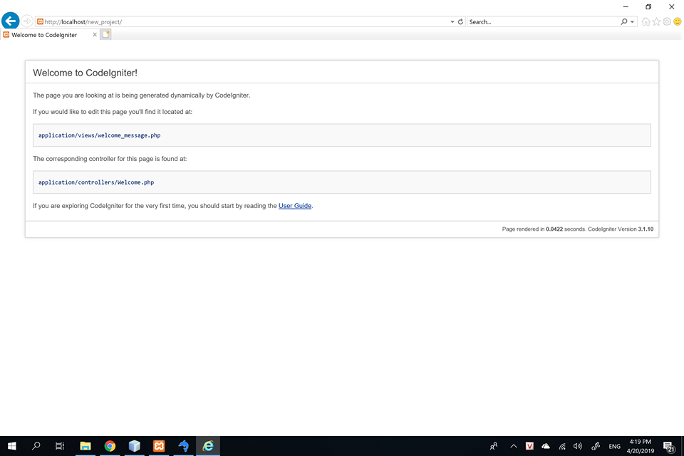

Hình 13: Giao diện framework Codelgniter

**PHẦN V: CHƯƠNG TRÌNH CHAT**

1. **Giao diện người dùng**

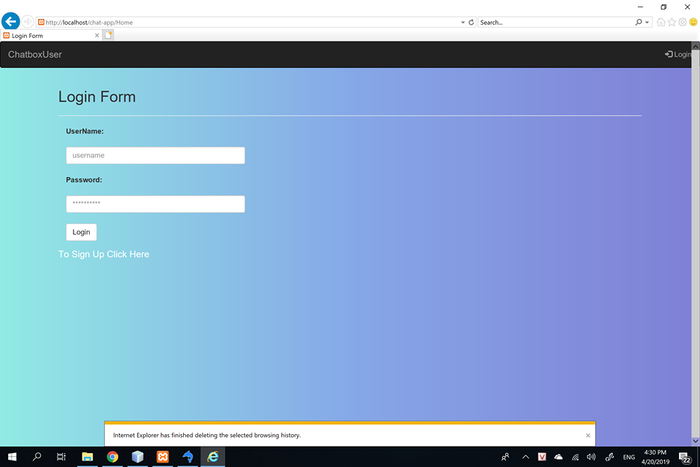

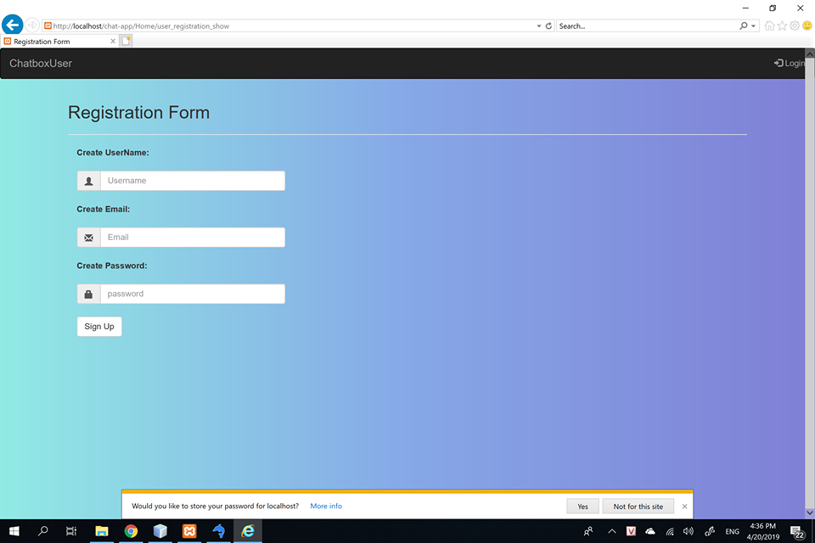Hình 14: Login_form

Hình 15: Registration_form

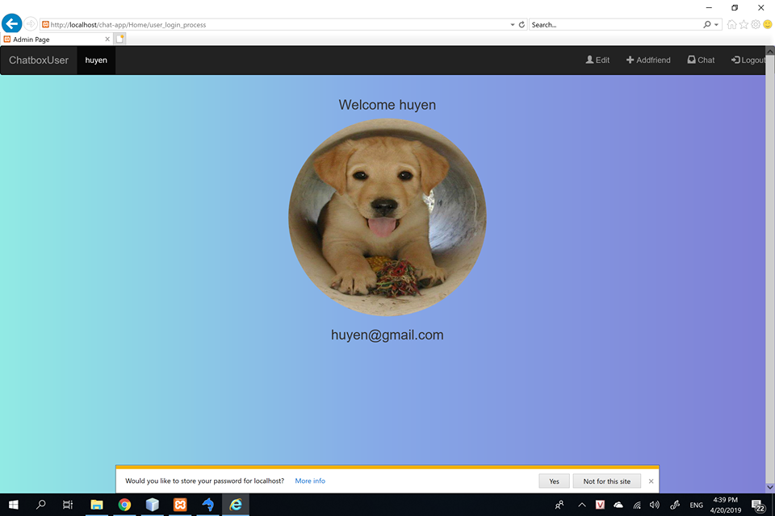

Hình 16: User_form

1. **Databases:**

**⁕users:**

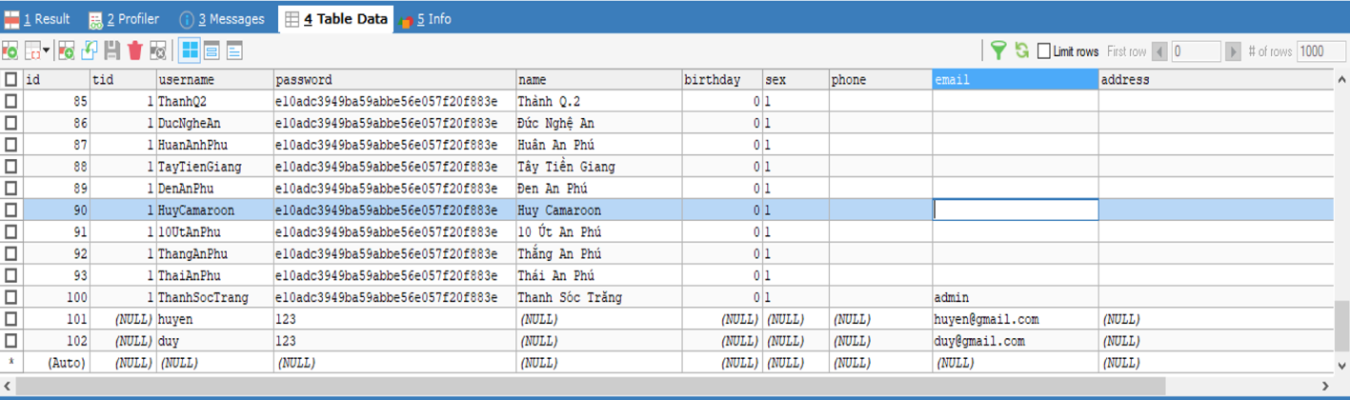

Hình 17: User_database

⁕**add_friend**

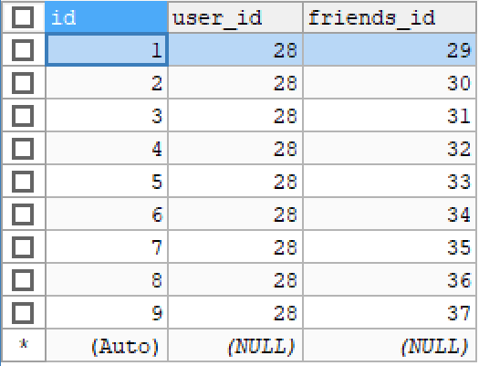 Hình 18: add_friend_database

⁕**comment**



Hình 18: comment_database

**PHẦN VI: TÀI LIỆU THAM KHẢO**

[1]:<https://www.youtube.com/watch?v=gxf8QDQqmjw&list=PL8C42396F86CD9A8F>

[2]:<https://www.youtube.com/watch?v=_Demu2OfTqI&list=PL3CB4877FA6E788B3>

[3]: <https://www.cloudways.com/blog/real-time-chat-app-php/>

[4]: <https://www.formget.com/form-login-codeigniter/?fbclid=IwAR2gpVWAfQ3jGJmgTseCowf3qpy80BXFS3IGrSziN6G4xV2cyguzp-PFQlM>